得分  杭州电子科技大学学生考试卷（ A ）卷  一、选择题 （本题共6小题，每小题3分，共18分）  1. 极限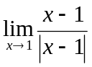的值是( )．  (A)； (B)； (C)； (D)不存在．  2. 当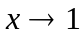时，与无穷小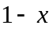等价的是( )．  (A)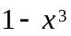； (B)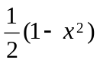； (C)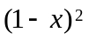； (D)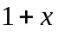．  3. 设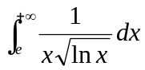，则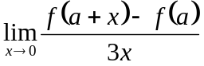= ( )．  (A) 3； (B) 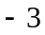； (C) ； (D) ．  4．设的一个原函数为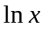，则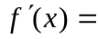( )．  (A)； (B) 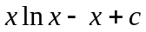； (C) 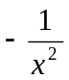； (D) 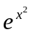． | 5. 已知曲线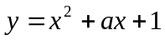与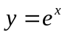在处相切，则 ( )．  得分  (A)1； (B)–1； (C)–； (D)．  6．下列反常积分中收敛的是( )  (A) 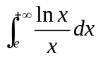； (B) 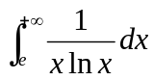；(C) 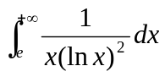； (D) .  - 填空题（本题共4小题，每小题3分，共12分）  - 若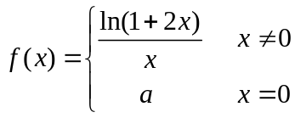在处连续，则 ．  - 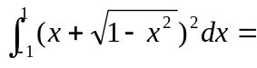 ．  - 微分方程的通解是 ．  4．函数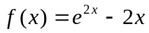的单调增区间是________________．  三、计算题（共6小题，每小题5分，共30分）
  考试课程 | 高等数学B1 |  | 考试日期 | 2016年1 月 日 |  | 成 绩
  课程号 | A0714211 | 教师号 |  | 任课教师姓名
  考生姓名 |  | 学号（8位） |  | 年级 |  | 专业
  题号 | 一 | 二 | 三 |  |  |  |  |  | 四 |  | 五 |  | 六 | 七
  题号 | 一 | 二 | 1 | 2 | 3 | 4 | 5 | 6 | 1 | 2 | 1 | 2 | 六 | 七
  得分
第 1 页 共 4 页
得分  1. 求极限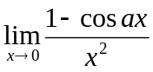 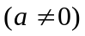．  得分  2. 设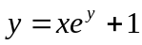，求 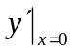．  3. 设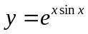，求微分．  得分 | 得分  4．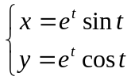，求．  得分  5. 求极限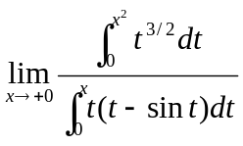．  6．求曲线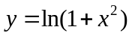的凹凸区间和拐点．  得分
第 2 页 共 4 页

得分  得分  四、（共2小题，每小题6分，共12分）.  1.求不定积分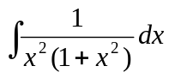  2．设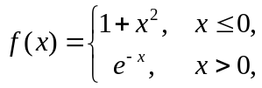求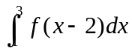． | 得分  五、（共2小题，每小题7分，共14分）.  得分  1．求微分方程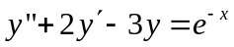的通解．  2．设在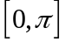上连续，证明：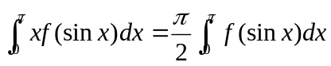.
第 3 页 共 4 页

六、应用题[本题9分]  得分  设直线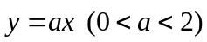与抛物线所围成图形的面积为，它们与直线所围成图形的面积为．  （1）求 的值，使得S=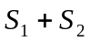最小，并求S的最小值；  （2）求S取最小值时所对应的平面图形绕轴旋转一周生成的旋转体的体积. | 七、证明题[本题5分]  设在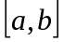上连续，证明：在内存在一点使得  得分  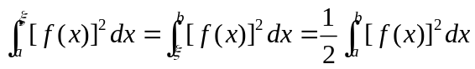 ．
第 4 页 共 4 页

